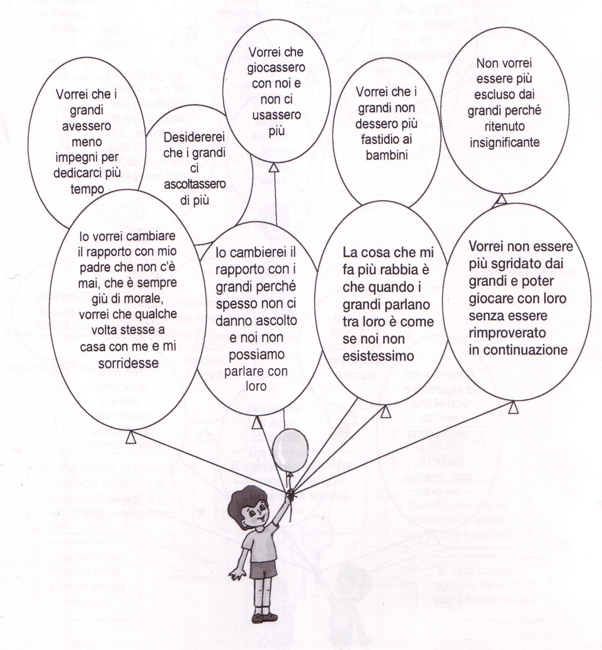
Saluto delle Autorità
On.le Roberta Angelilli Vicepresidente Parlamento Europeo
Dr. Clara Albani Direttore Ufficio per l’ Italia del Parlamento Europeo
Dr Paola Rita Stella Assessore alle politiche educative Provincia di Roma

Introducono
Prof.Anna Paola Tantucci – Presidente EIP Italia
On.le Vitaliano Gemelli Presidente UNLA
Dr.ssa Lina Lo Giudice Sergi – Rettore UCSA

Partecipano
Dr Staffan de Mistura Vicedirettore Programma Alimentare Mondiale Alimentare Pam
Dr Edouard Mancini President d’ Honneur E.I.P Italie- Ginevra
Dr.ssa Melita Cavallo – Uff. Legislativo Ministero Grazia e Giustizia
Dr.Francisco Galvez - Maison International de la Poésie Enfance Bruxelles
Dr.Juan Valenzuela Vergara- Docente Ist. Italo-Latino Americano( ILA)
Prof.ssa Lidia Ciabattini – La Sapienza Università di Roma
Letture Pino Colizzi
Proiezione Video ILA

